

**streaming made simple**

**Laboratório Multimédia 2**



**David Riboira 94801**

**João Mota 89160**

**Miguel Filipe 95039**

**Samuel Santos 89149**

**Briefing**

* **Conceito**

O nosso website trata-se de uma plataforma de streaming de filmes e séries. Obteremos e disponibilizaremos todos conteúdos de forma totalmente gratuita, sendo esse um dos pontos mais fortes do nosso website.

O nosso objetivo é dar aos utilizadores uma forma fácil de consumir este tipo de conteúdos, quer num formato desktop, quer num formato mobile, o que muito poucas plataformas fazem de forma totalmente gratuita.

* **Público Alvo**

O público alvo do nosso site irá focar-se, por um lado em jovens e jovens adultos entre os 15 e os 25 anos, habituados a navegar na internet e nas redes sociais, que consomem conteúdo digital todos os dias.

Por outro lado, pretendemos também atingir famílias, compostas por adultos, com uma idade compreendida entre os 26 e os 54 anos, que possivelmente tenham crianças. Temos este objetivo pois desejamos que a nossa interface seja de tal maneira intuitiva e de fácil acesso que qualquer pessoa, com o mínimo de competências digitais, consiga consumir os conteúdos multimédia. Pretendemos também inserir conteúdos infantis para satisfazer as necessidades reais destas famílias com crianças.

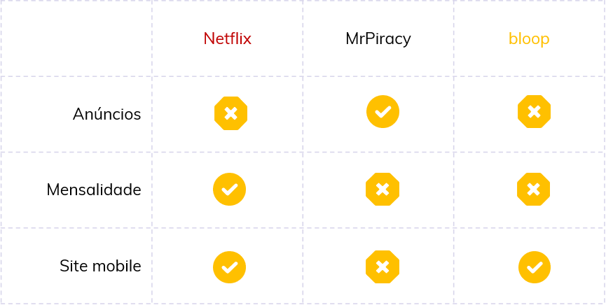

* **Sites similares/concorrentes**

Analisando minuciosamente o mercado, encontrámos dois websites similares à nossa ideia:

* NetFlix
* MrPiracy

Imagem 1

* **Elementos diferenciadores face à concorrência**

Como pode ser observado na figura 1, o nosso website será completamente gratuito. Isto dá-nos uma vantagem sobre a Netflix, cujo serviço é pago.

Em comparação com o MrPiracy, cujo serviço também é gratuito, esperamos ter uma interface bem otimizada para dispositivos móveis, o que eles não têm. Isto dará aos nossos utilizadores uma maior facilidade e rapidez nos momentos de consumir o conteúdo multimédia, sendo possível fazê-lo em todos os ecrãs.

**Persona**

|  |  |  |  |  |
| --- | --- | --- | --- | --- |
| **NOME** | | |  |  |
| Rui Matos dos Santos Faria | | |
| **IDADE** |  | **OCUPAÇÃO** |
| 22 | Estudante de Mestrado |
| **NUMA FRASE** | | |
| Dedicado aos estudos, gosta de aproveitar a vida. | | |
| **“CITAÇÃO** | | | | |
| “Há tempo para tudo.” | | | | |

|  |
| --- |
| **QUEM SOU?** |
| O Rui é um jovem adulto que leva um estilo de vida minimalista e considera que não necessita de bens materiais para se sentir realizado.  Tendo em conta este seu modo de vida, ele prefere utilizar alternativas gratuitas a plataformas e serviços pagos, ao invés de gastar dinheiro desnecessário, visto que pode obter o mesmo resultado por estas vias.  É uma pessoa cuja personalidade o faz optar por ficar em casa ao fim do dia, a ver um filme com a namorada, em oposição a sair com os amigos e gastar dinheiro.  No que toca a hobbies, o Rui dedica algum do seu tempo à fotografia, mas é no seu blog que realmente gasta mais energia, onde dá as suas opiniões e avaliações pessoais sobre filmes e séries.  Sobre as suas competências tecnológicas: utiliza o seu smartphone diariamente para diversas tarefas pessoais; no seu tempo livre, utiliza ainda o computador para editar as suas fotografias ou ver filmes/séries com a namorada. Está por isso habituado a interagir com aplicações mobile tendo assim competências informáticas básicas para efetuar as operações que necessita na sua vida. |

**MOTIVAÇÃO**

Ao utilizar a plataforma, o Rui procura uma forma fácil e rápida de encontrar as séries e os filmes que os leitores do seu blog sugerem. O website oferece aos utilizadores uma forma gratuita, organizada e sem publicidade de consulta e visualização de conteúdos multimédia em todas as plataformas de uma forma responsiva, o que constitui uma enorme vantagem face à concorrência.

**Cenário**

Numa sexta-feira à noite, o Rui combinou ver um filme com a namorada. No entanto, antes de começar, quis alterar o email associado à sua conta.

Alterando o email com sucesso, acede à página dos favoritos, onde já tinha guardado o filme, e finalmente assiste ao filme com a namorada.

Na manhã seguinte, ia escrever uma crítica sobre o filme que assistiu no seu blog. Reparou que tinha um comentário de um utilizador a pedir que avaliasse e desse a sua opinião sobre uma série. Decidiu então procurar a mesma no website, e ler a sua sinopse, para ver se é do seu interesse. Como não tinha tempo no momento, adiciona a série aos favoritos para, mais tarde, ver o primeiro episódio da temporada.

**Requisitos funcionais**

O utilizador deve ser capaz de…

* adicionar filmes/series aos favoritos
* procurar filmes /series (nome, género, ano)
* alterar detalhes da sua conta (email, palavra pass)
* filtrar a pesquisa de filme e séries com parâmetros específicos (género, rating)
* partilhar os filmes e séries nas redes sociais

**Site map**

Para uma melhor análise do site-map, é necessário abrir o ficheiro “SiteMap.png”, em anexo.

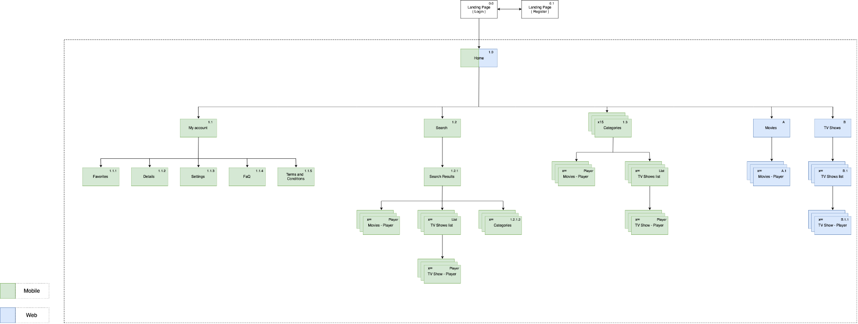

**Layouts**

1. Landing Page
2. Home
3. Página da Categoria
4. Search
5. Search Results
6. Página da série
7. Página de player
8. My account
9. Settings
10. Details
11. About
12. FaQ
13. Termos e Condições
14. Favoritos

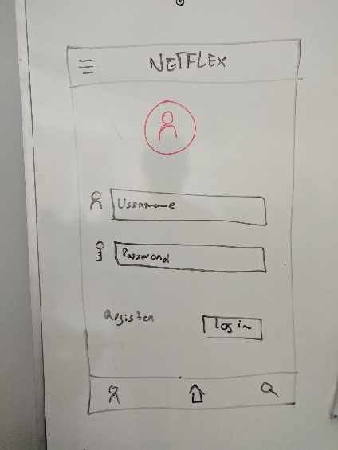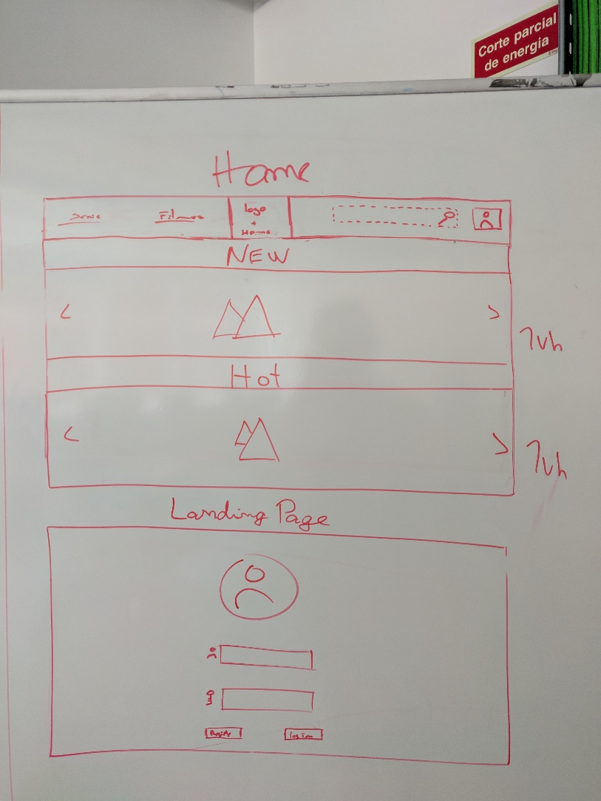1 -_________________ Landing Page______________________

2 -___________________ Home________________________

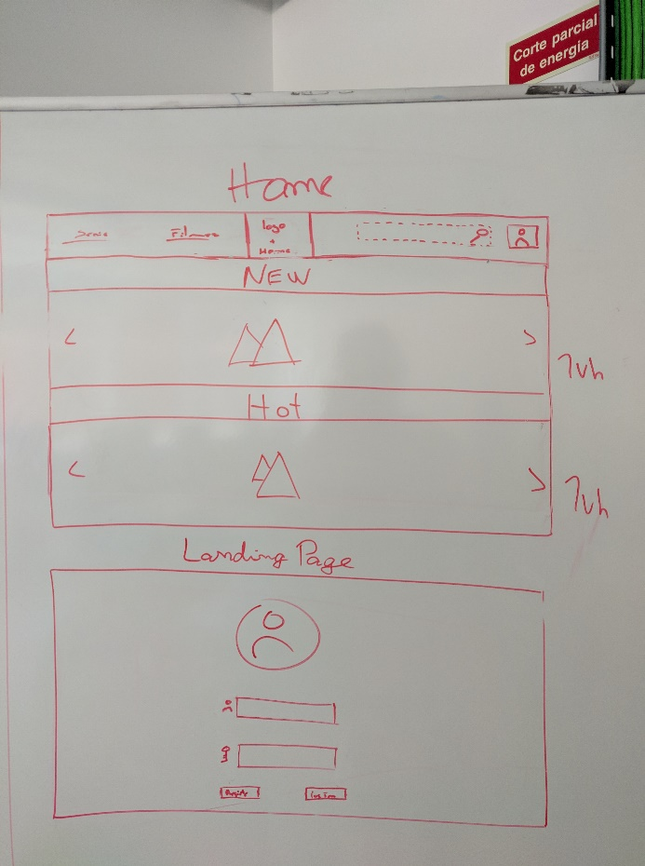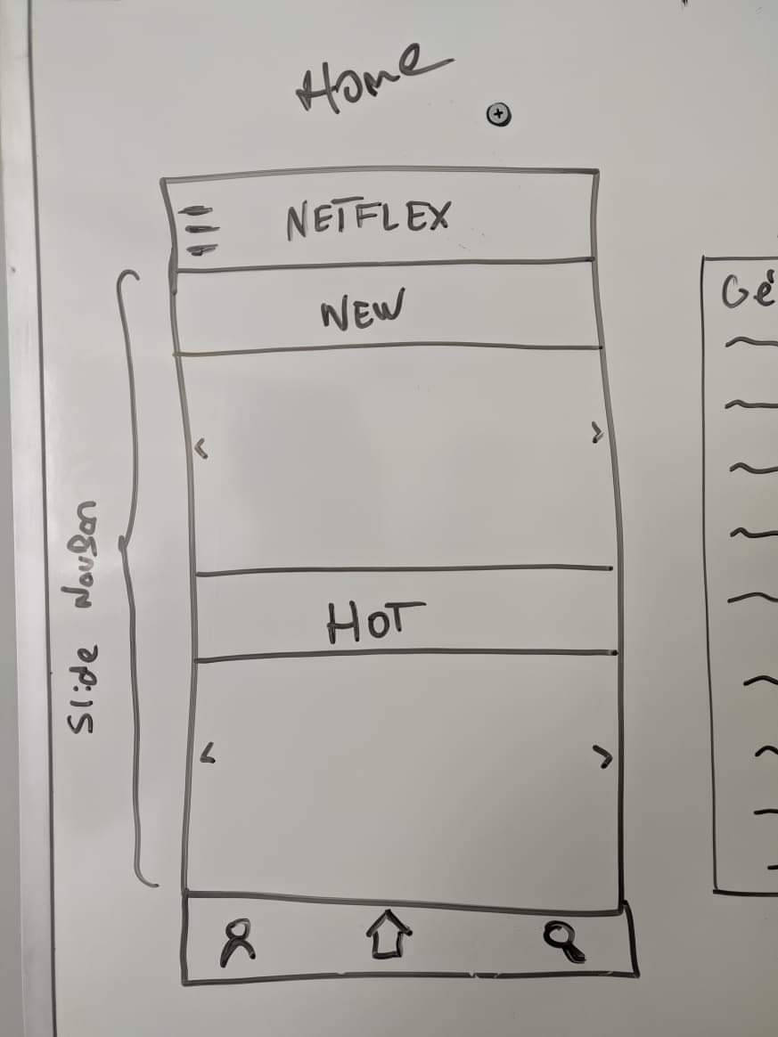

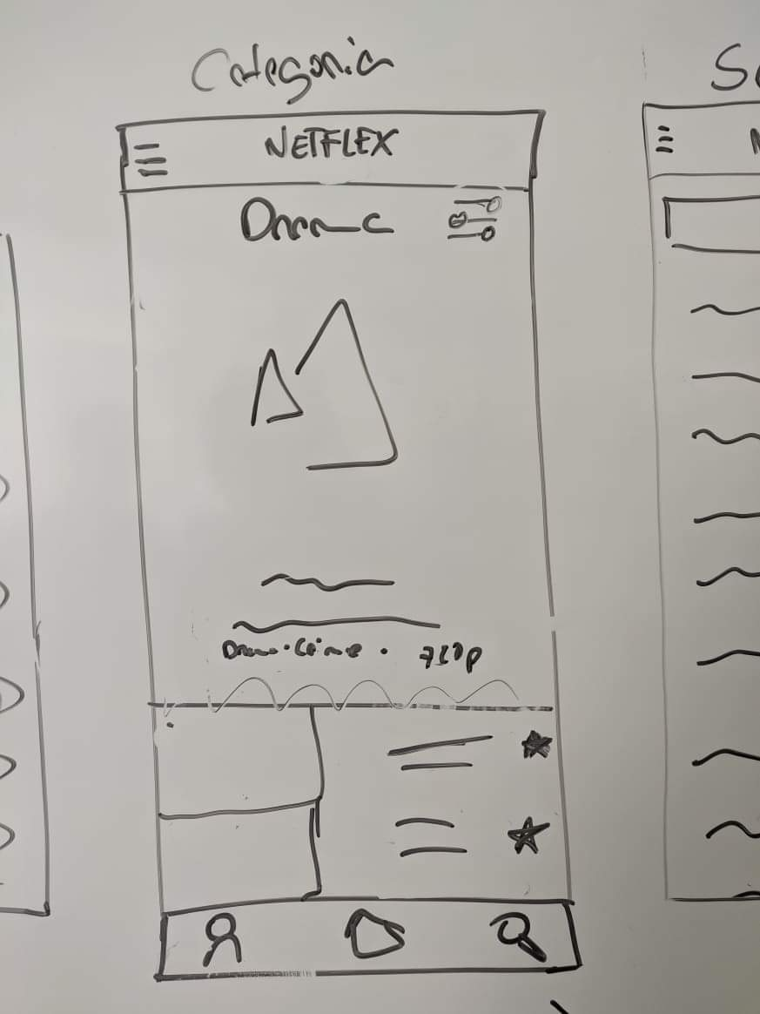3 -_______________Página da Categoria__________________

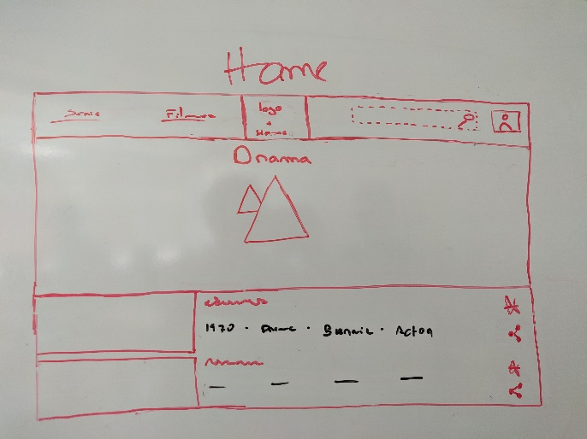

-

4 -__________________Search ____________________

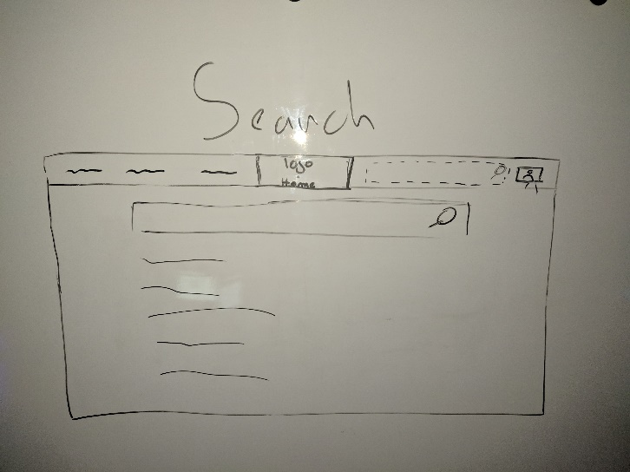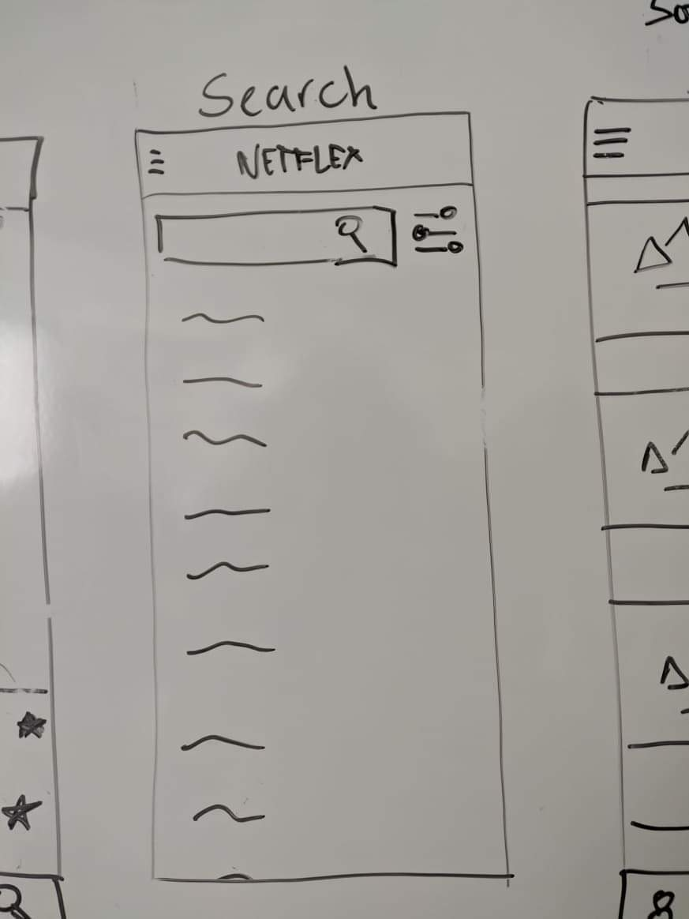

5 -_______________Search Results __________________

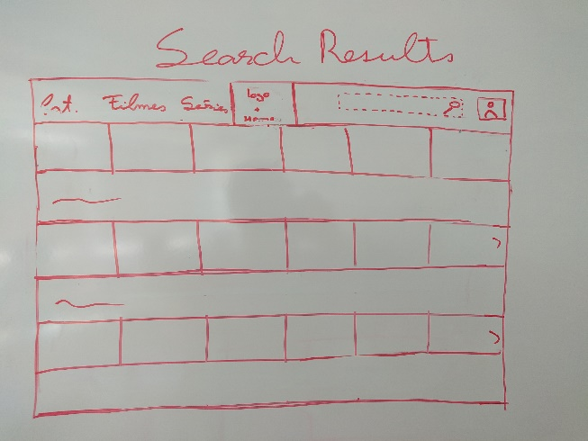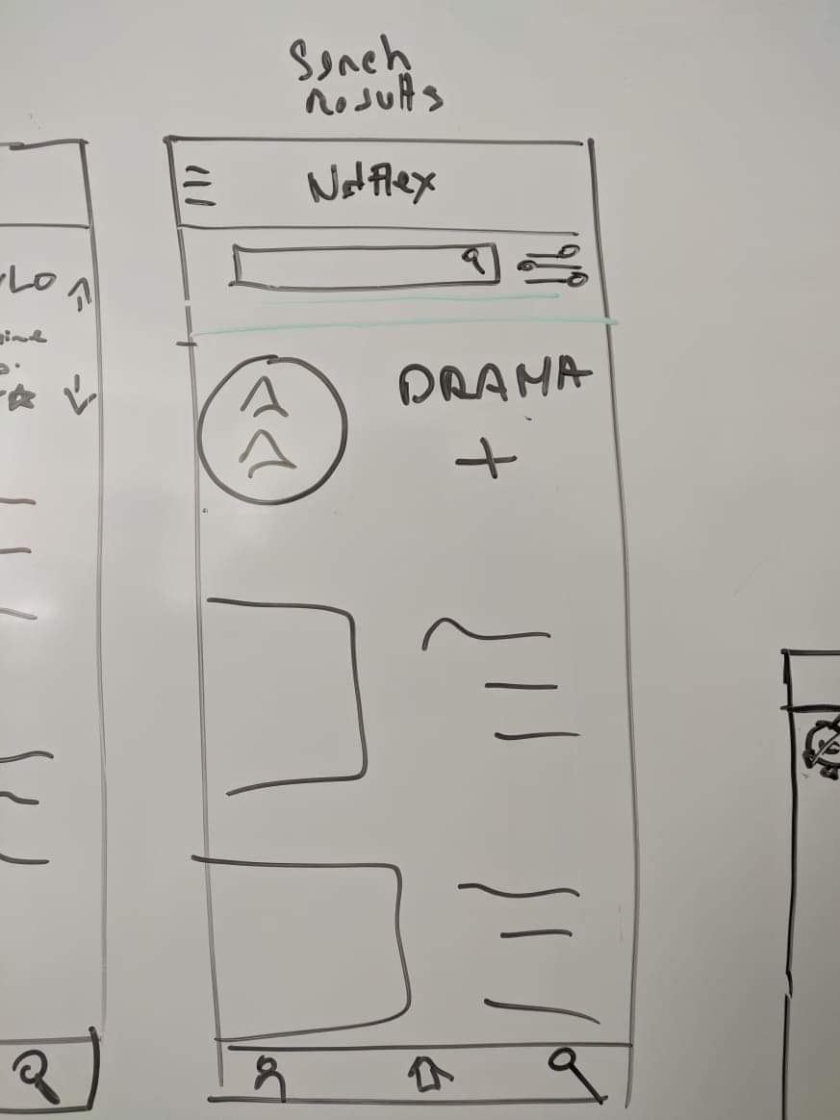

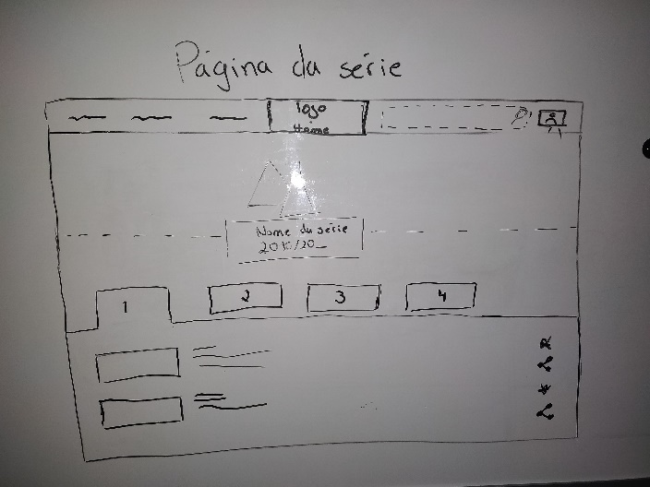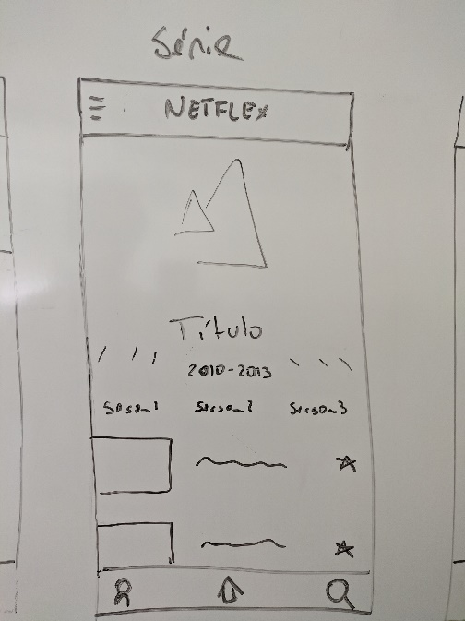6 -__________________Página da série____________________

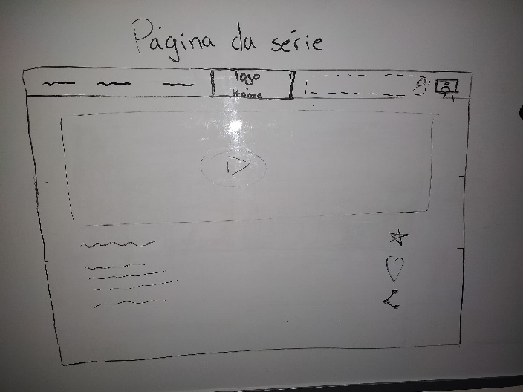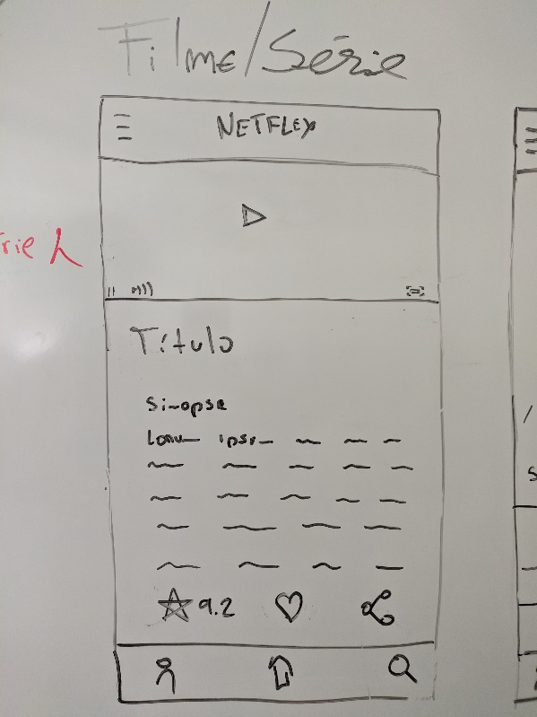7 -_________________Página de Player___________________

8 -_________________My Account___________________

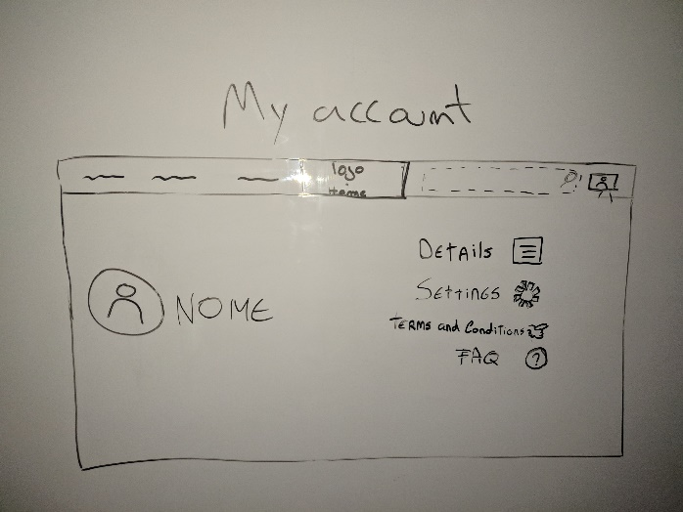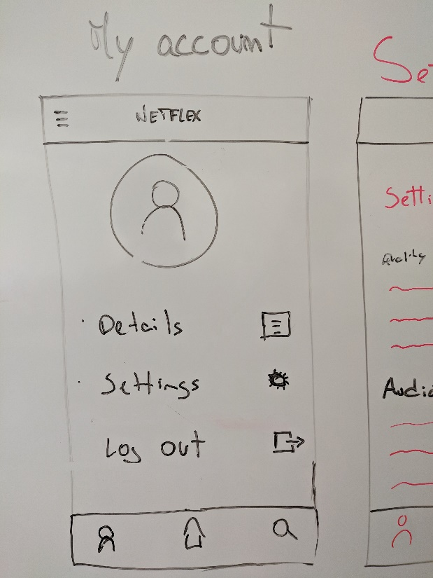

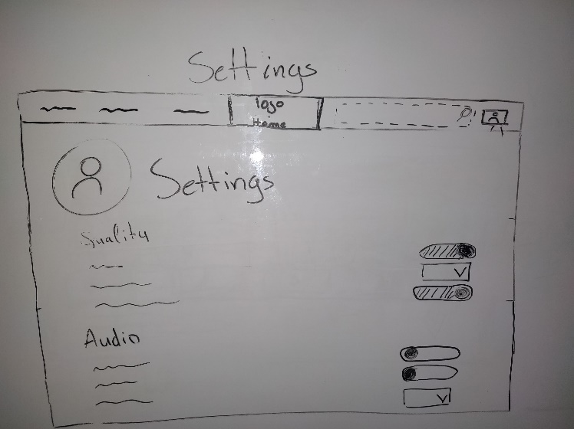9 -____________________Settings______________________

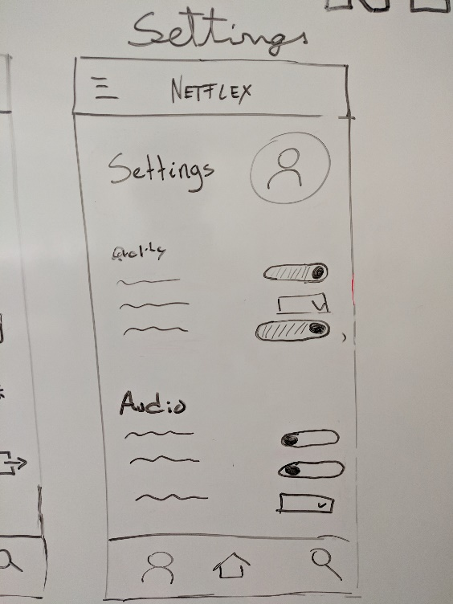

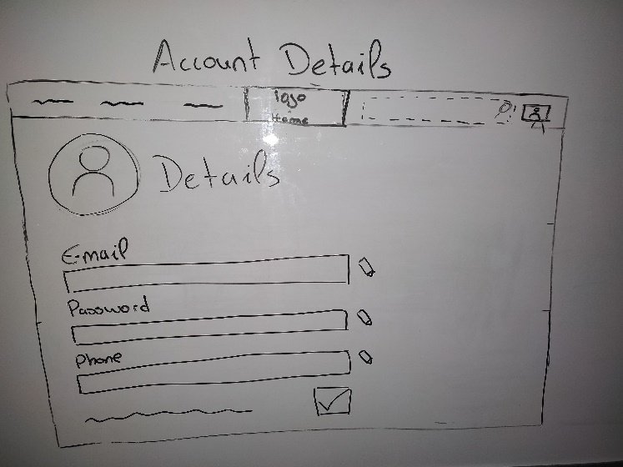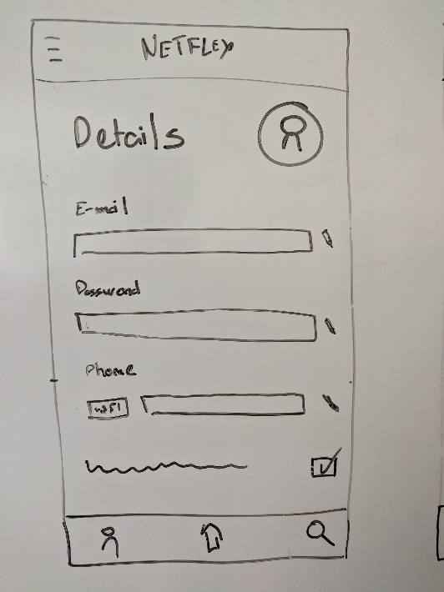10 -____________________Details______________________

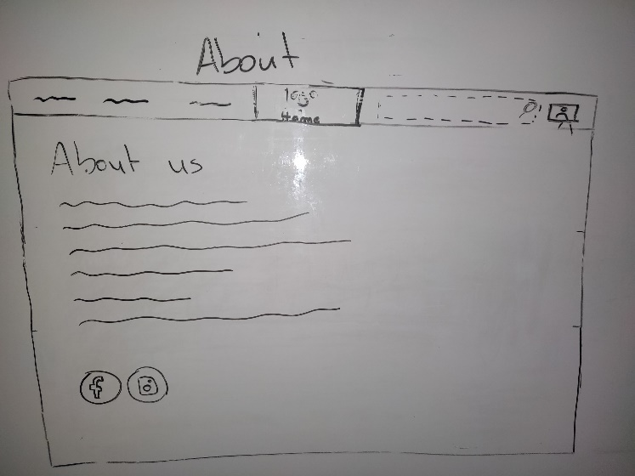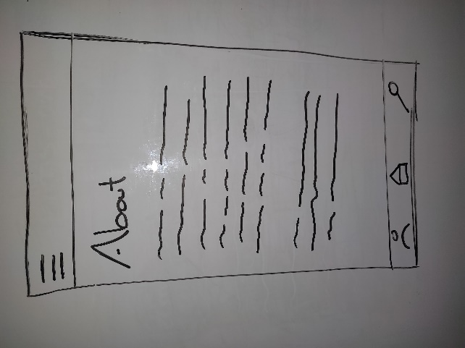11 -____________________About______________________

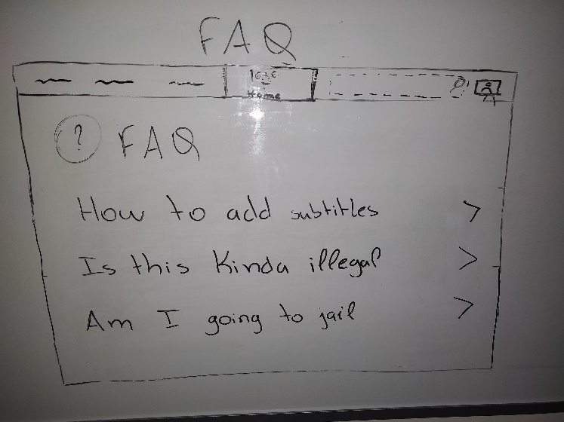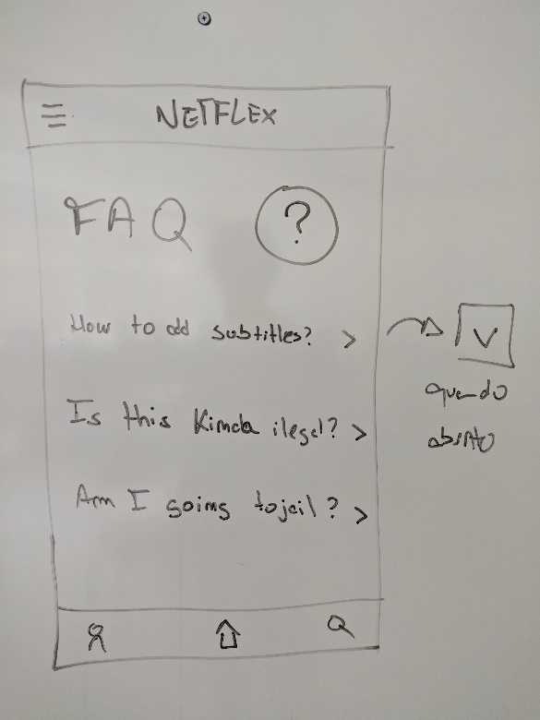12 -____________________FaQ______________________

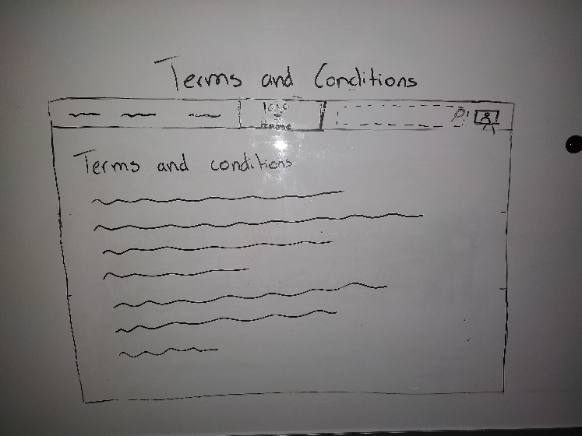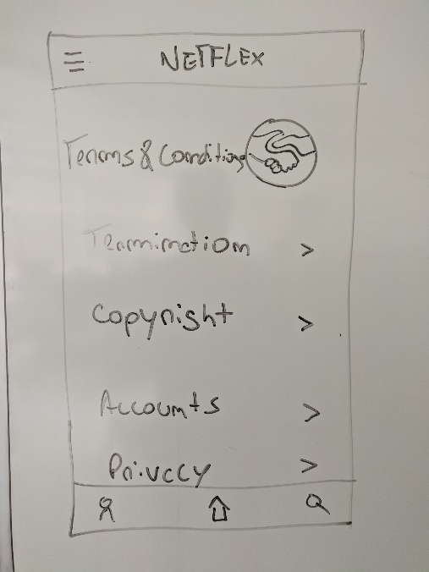13 -_____________Termos e Condições_________________

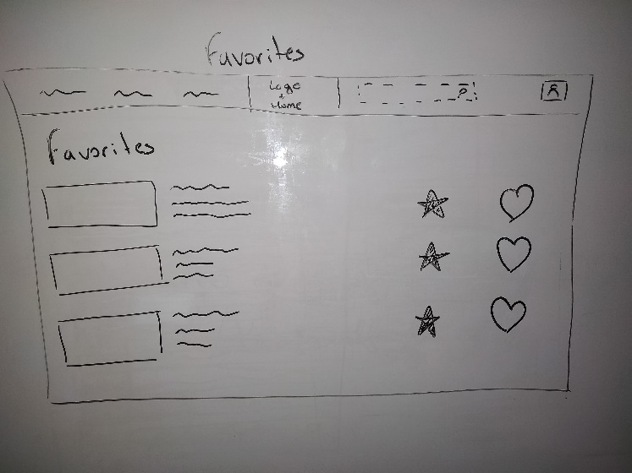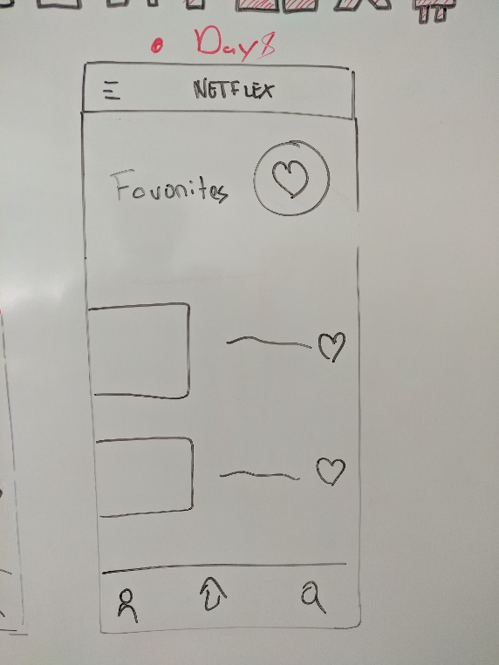14 -___________________Favoritos ______________________